Стихи про умывание рук и лица
Моем-моем ручки наши,
Будут ручки наши краше,
Чистотою засверкают,
Белизною засияют.

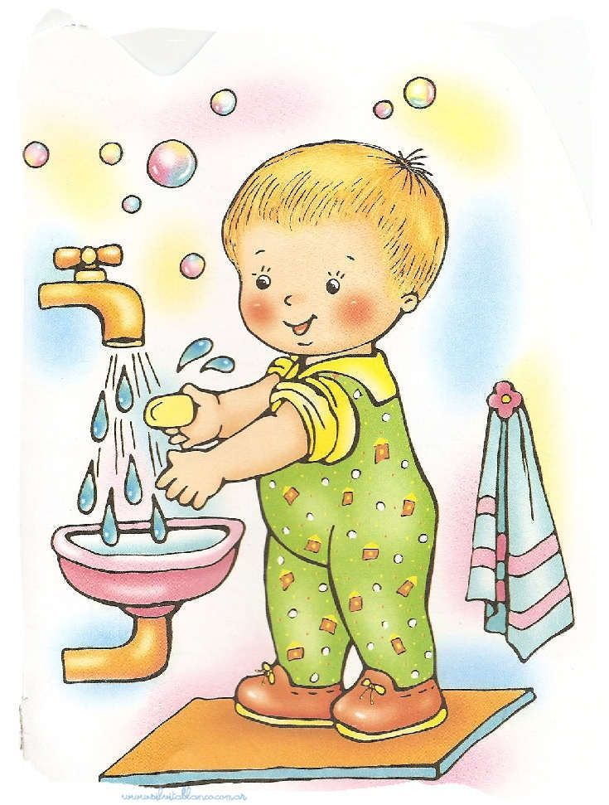
Теплая водичка
Моет Ане (другое имя) личико,
Будет чистым лобик, носик,
Подбородок, щечки, ротик.
Как умылись хорошо,
Стало чисто и свежо.

После прогулки
И перед обедом,
Руки помоем
С мылом как следует.
Чтобы любые микробы, бактерии,
С нами еду за обедом не ели бы.

Чтоб микробы убежали,
Чтобы глазоньки сияли,
В руки наберем водичку
И умоем наше личико.

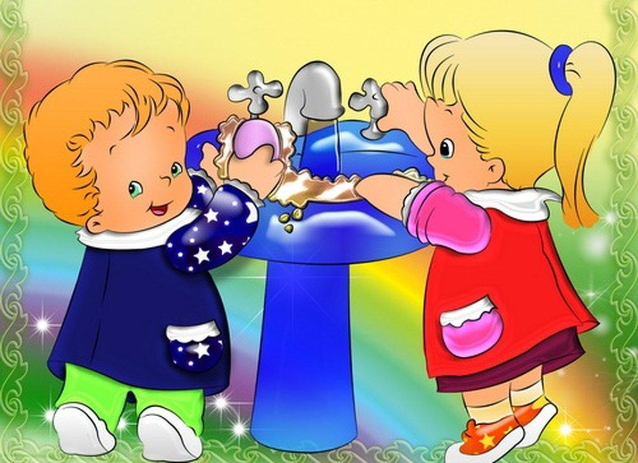
Помогаем маме,
Открываем краник.
Мыла в ручки наберем,
И ладошечки потрем,
Сверху, снизу, каждый пальчик,
Будет чистенький, мой зайчик.
А теперь водою смоем,
Не забудем, кран закроем.
Полотенчико берем,
Ручки насухо протрем.

Кран, откройся!
Нос, умойся!
Мойтесь сразу оба глаза!
Мойся лобик,
Мойся ротик,
Смотрим в зеркало напротив..
Ой, как чисто-чисто стало,
Грязь от Ванечки (другое имя) сбежала.

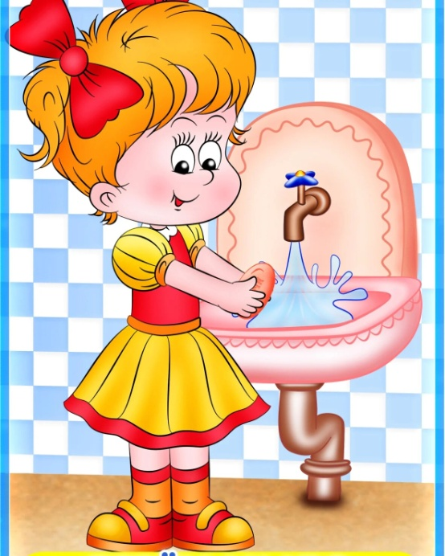
Мыло, мыло мылило.
Мыло запузырило.
Ты, водичка, лей, лей!
Будут щечки розовей!

Волшебная водичка
Умой наше личико,
Будет чистым носик, глазки,
Чисто личико, как в сказке.
Кран откроем без труда,
В кране прячется вода!
Выходи, водица!
Мы пришли умыться!
Лейся понемножку
Прямо на ладошки!
Будет мыло пениться
И грязь куда-то денется!

Утро ясное встречаем,
Щечки, носик умываем,
Чистим зубки, ручки моем,
Сон легко теперь прогоним.
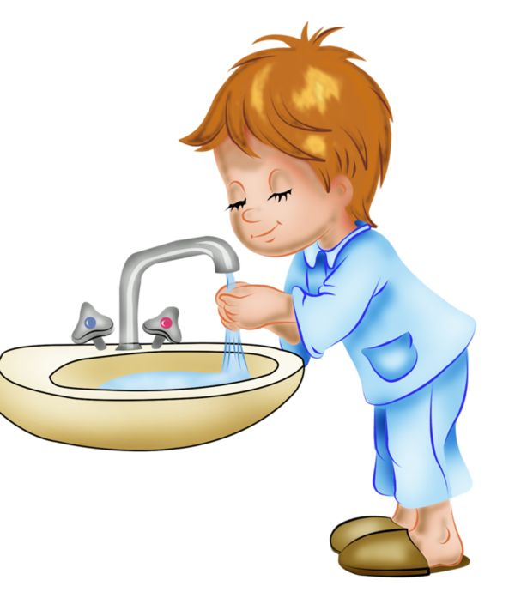
Глазки, ну-ка просыпайтесь,
И водичкой умывайтесь,
Щетка с пастою готова,
Чтобы зубкам быть здоровым.
А теперь мы улыбнемся,
Окончательно проснемся.
Водичка-водичка,
Умой мое личико.
Чтобы глазки блестели,
Чтобы щечки краснели,
Чтоб смялся роток,
Чтоб кусался зубок!
Моем-моем мы ладошки,
Мылом пенным и душистым,
Все их моют даже кошки,
Чтобы было чисто-чисто.

Кап-кап, кап-кап!
Капает водичка.
Мы намылим ручки,
Мы умоем личико.
Ну-ка в зеркальце смотри!
Кто у нас чистюля? Ты!

Щечки?Мыли.
Носик?Мыли?
А глазки?Забыли.
-Умывай скорее глазки.
Стали наши глазки ясны.
Воду в ручки набираем,
Грязьку с личика смываем,
Чтоб не быть нам трубочистом,
Моем чисто-чисто-чисто.
Чистая водичка
Умоет наше личико,
Вымоет ладошки,
И шейку немножко,
Чисто умываемся,
Маме улыбаемся!

От водички, от водицы
Всё улыбками искрится!
От водички, от водицы
Веселей цветы и птицы!
Оля (другое имя) умывается,
Солнцу улыбается!
Утром мы водичкой моем руки, личико,
Плих и плюх, плих и плюх
Убегай грязь от чистюх.

Мойся мыло не ленись,
Не выскальзывай, не злись.
Ты зачем опять упало?
Буду мыть тебя сначала.
Ах, вода, вода, вода!
Будем чистыми всегда!
Все умыли хорошо,
Что же нужно нам еще?
Полотенчиком пушистым
Вытрем нос и ручки быстро!

Котик лапкой умывается
Видно, в гости собирается
Вымыл носик.
Вымыл ротик.
Вымыл ухо.
Вытер сухо.

Лейся, чистая водичка,
Ты умой мне чисто личико,
Шейку, ручки умывай,
Ничего не забывай!
Мылом, мылом чисто мойся,
Ни о чем не беспокойся.
Мыло не кусается, просто умывается.

Выходи, водица!
Мы пришли умыться!
Ладушки, ладушки,
В мыле наши лапушки!
Чистые ладошки,
Вот вам хлеб да ложки!

Моем, моем трубочиста
Чисто чисто, чисто, чисто.
Будет, будет трубочист
Чист, чист, чист, чист.
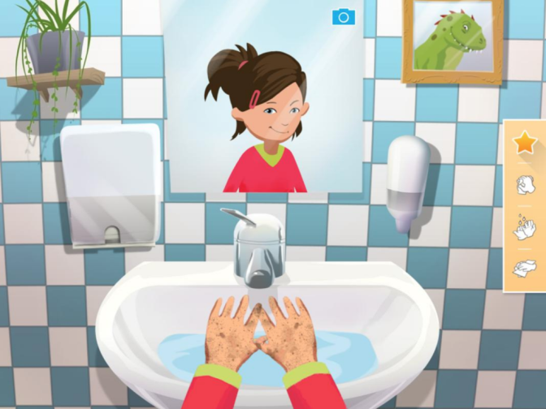

Перед тем, как спать ложиться,
Нужно хорошо умыться.
Моем глазки, бровки, носик,
Чтобы сон пришел к нам в гости

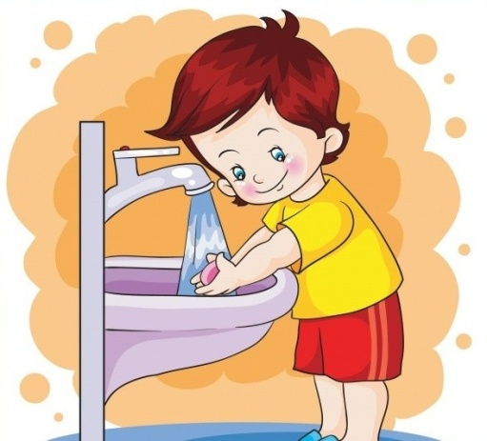

Стихи про чистку зубов

Зубы ждут зубную щетку,
Чтоб унять свою чесотку:
«Мы жевали, мы трудились,
Мы ни капли не ленились.
Нам теперь нужна награда,
Нас почистить с пастой надо.»
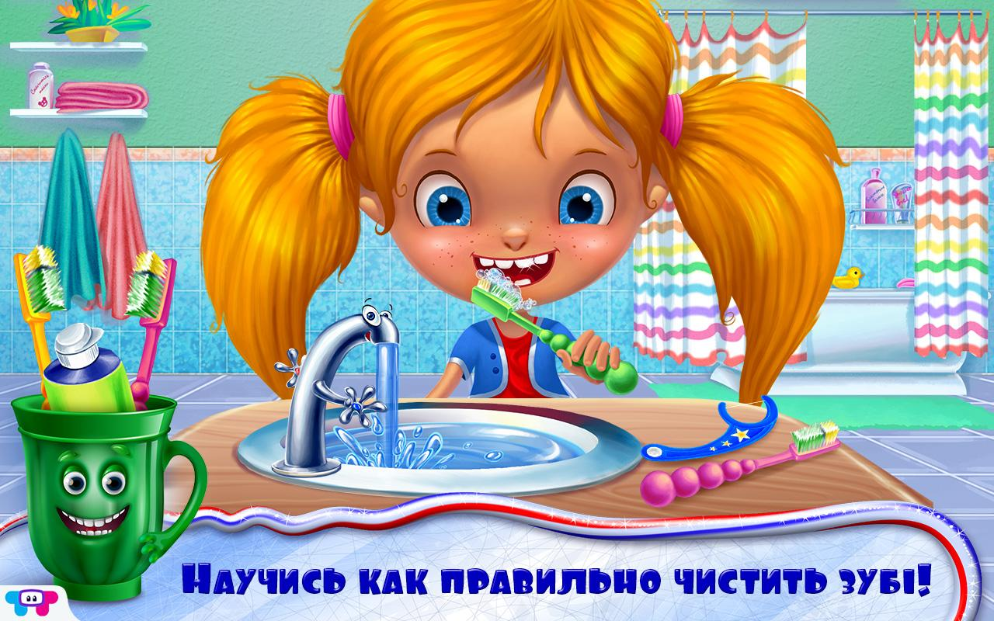
Чистим зубы дважды в сутки,
Чистим долго: три минутки,
Щеткой чистой и лохматой,
Пастой вкусной, ароматной.
Чистим щеткой вверх и вниз —
Ну, микробы, берегись!

Зайчики и белочки,
Мальчики и девочки
Утром три минутки
Чистят себе зубки.
Маленькие котики
Открывают ротики.
Зубки выстроились в ряд,
Щетки с пастой ждут ребят!
Зубки чистим аккуратно
Пастой детской сладкой-сладкой.
Ротик мы потом полощем,
Чтобы зубки спали ночью.

Снует зубная щетка,
Как по морю лодка,
Как по речке пароход
По зубам она идет,
Вверх и вниз, туда - обратно.
Счистим мы налет и пятна.
Чтобы зубки не болели,
Чтоб как зимний снег белели.

Если б зубы могли говорить,
Стали б зубы ребяток учить:
«Ты нас чисти, чисти, чисти, не спеши,
И снаружи, и внутри нас почеши».

Дружно чистят перья птички,
Умываются синички.
Белки, зайчики, мишутки
Утром тоже чистят зубки.
Мы теперь с тобой спецназ,
Есть задание у нас!
Щетку в руки, и вперед –
Удалять зубной налет!
Стихи для умывания в детском саду
Наш веселый детский сад
Учит ручки мыть ребят.
Открываем кран с водой,
Мылим ручки всей гурьбой,
Хорошенько трем ладошки,
И подольше, не немножко!
Мыло смыли, рот умыли,
Щечки, носик не забыли.
Полотенчика берем
Воду лишнюю протрем.
Умыванию конец,
Кто закончил – молодец! ©

Наши детки – малыши
Моют руки, как большие.
Сами мылят руки мылом,
Чтобы ручкам чисто было.
Смоем всё водичкой,
Умоем наше личико,
Полотенчиком протрем
В группу чистыми пойдем. ©

Чтоб микробов не бояться,
Надо чаще умываться,
Мыть ладошки только с мылом,
Чтоб всегда здоровье было.
Добрая водичка! Помоги немножко:
Вымой у ребяток грязные ладошки!
Ты, кусочек мыла, мыль нас, не жалея,
Станут наши ручки чище и белее!

«Водичка серебристая,
Ты как сюда попала?»
«Через луга росистые
Я в детский сад бежала»
«Водичка серебристая,
Зачем ты к нам бежала?»
«Чтоб все вы были чистыми,
Чтоб все вокруг сверкало»

Руки надо чисто мыть,
Рукава нельзя мочить!
Буль- буль- буль- бежит водичка,
Все ребята любят мыться!
Спасибо, водичка, за чистое личико!

Из колодца принесла
Курица водицы.
И цыплята всей гурьбой
Побежали мыться.
Вы ребятки, как цыплятки,
Мойте ручки хорошо,
Всех микробов мы прогоним,
Будет чисто и свежо.

Нужно мыться непременно
Утром, вечером и днем,
Перед каждою едою,
После сна и перед сном.
Таня, Машенька и Женька,
Мойте руки хорошенько.
Надо, надо умываться
По утрам и вечерам,
А не чистым трубочистам
Стыд и срам! Стыд и срам!
Да здравствует мыло душистое
И полотенце пушистое,
И зубной порошок
И густой гребешок!

Дорогие мои дети!
Очень, очень вас прошу:
Мойтесь чище, мойтесь чаще,
Я грязнуль не выношу!

Закатаем рукава,
Открываем кран - вода.
Моем глазки, моем щечки,
Моем уши и ладошки!
- Посмотрите, крошки,
- На свои ладошки.
- Ах, какие ладошки!
- Чистые ладошки!

Знаем, знаем, да-да-да,
Где тут плещется вода.
Выходи, водица,
Мы пришли умыться!
Лейся на ладошки,
По-нем-нож-ку,
Нет, не понемножку - посмелей,
Будем умываться веселей.

Для закалки у детей
Нужна вода похолодней.
Моем личико и шею,
Мыло ручкам не жалеем,
Посмотри какой ты чистый
Взгляд веселый, и лучистый.

СТИШКИ ДЛЯ ПРИУЧЕНИЯ К ГОРШКУ
КАК хожу я на горшок
Расскажу я вам стишок
Как хожу я на горшок –
С утра, на ночь и в обед.
А зачем хожу – секрет.
Про мокрые штанишки
И девчонки и мальчишки
Часто писают в штанишки.
Мамы негодуют,
А детишки дуют.
На глазах у всей страны
Гордо писают в штаны.
Но когда большими станут,
Они писать перестанут.
(Э. Успенский)
Горшок
Посидим на царском троне
В позолоченной короне.
Мама скажет: — Молодец!
Научился наконец.
(Надя Хилтон)

Мне б ещё один вершок
Выше нашего горшка
Я пока на два вершка.
Мне б ещё один вершок,
Сам ходил бы на горшок.
(И. Николаевич)
Мокрые следы
Ах, мой миленький дружочек,
Ты написал не в горшочек,
И теперь, где ходишь ты,
Всюду мокрые следы.
Дружок Горшок
– Как тебя зовут, дружок?
– А меня зовут "Горшок"!
Я спасаю всех детей,
От разных неприятностей.
Если будем мы дружить,
Будешь ты сухим ходить!
Ты гуляй, играй, читай,
Но про меня не забывай!
Посиди, не торопись,
Сделай мамочке сюрприз!
Я теперь совсем большой
Я совсем теперь большой,
В памперс больше ни ногой.
Подарили мне горшок!
С ним дружу теперь я — ОК!
На горшок
Прыг-скок, прыг-скок,
Мы присядем на горшок.
Мы поели, мы попили,
Про него чуть не забыли!
Послушные детишки
Сделают делишки:
«А-а-а» и «Пись-пись-пись».
Только ты не торопись!
Посиди-подумай!
Тёма, Тёма-малышок!
Ты садись-ка на горшок,
Не ходи угрюмый,
Посиди-подумай!
(А. Орлова)

Сам
Лёва наш не малышок —
Сам он ПИСает в горшок.
— ПИСЬ-ПИСЬ-ПИСЬ,
ПИСЬ-ПИСЬ-ПИСЬ,
Не спеши, не тороПИСЬ!
(Писай в центр, не тороПИСЬ!)
(И. Агеева)
На горшок
Лёва, Лёвушка, дружок!
Сядь-КА, Лёва, на горшок,
Поднатужься ты слегКА
И поКАКАй – КА-КА-КА!
(И. Агеева)

